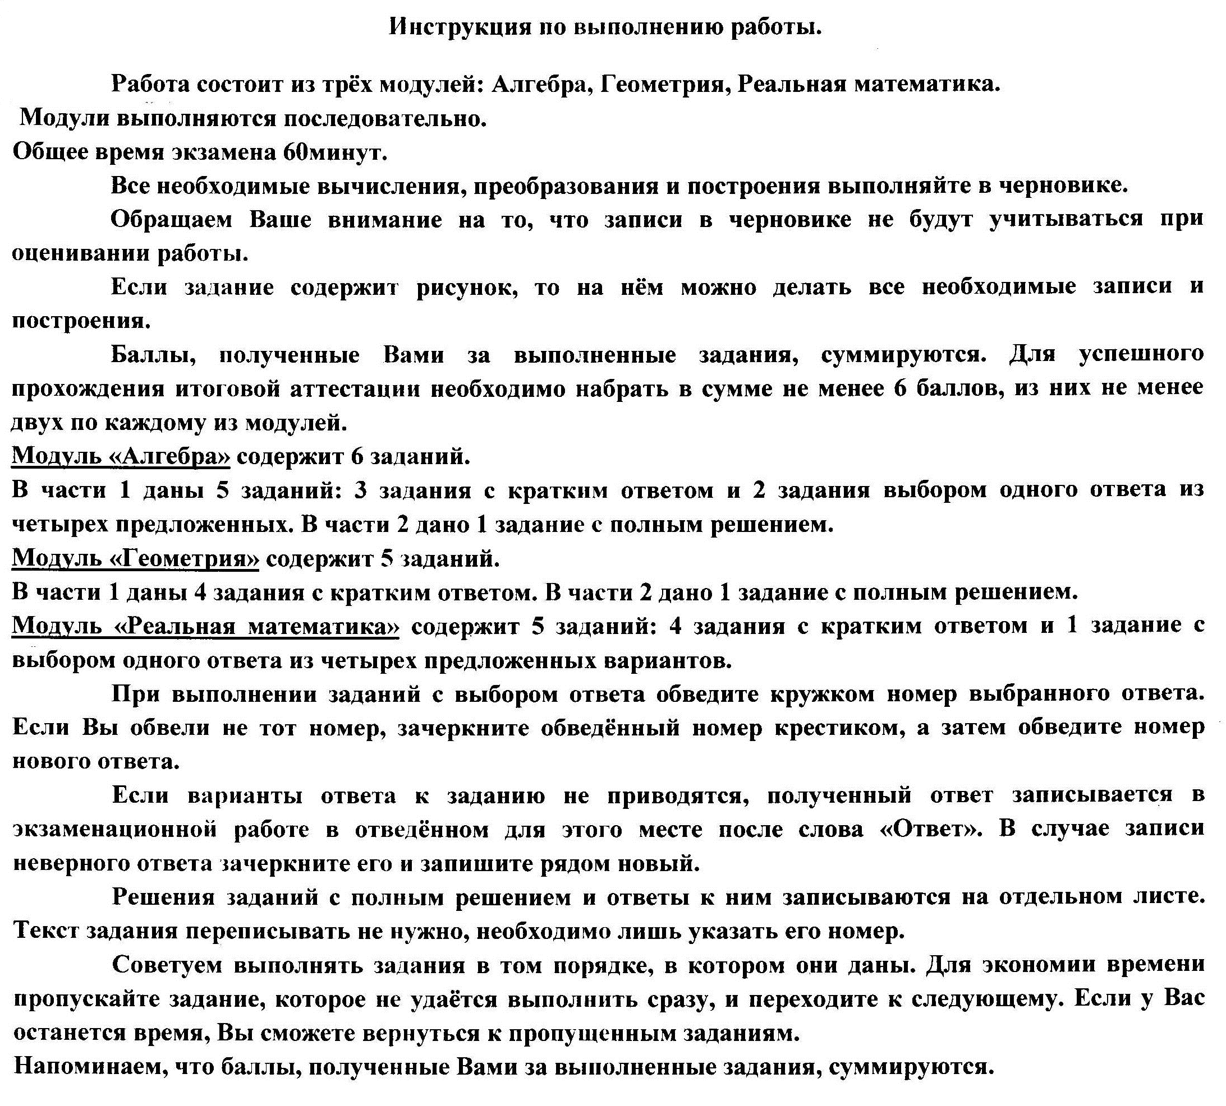

Фамилия | Имя | Класс | Вариант
 |  |  | В-4

Таблица ответов
№ | 1 | 2 | 3 | 4 | 5 | 6 | 7 | 8 | 9 | 10 | 11 | 12 | 13 | 14 | 15 | 16
Ответ

Часть 1

Модуль: «Алгебра»

- Найдите значение выражения $\frac{а}{b−c}$ при а=-7,5; b=3,2; с=2,6.

- Одна из точек, отмеченных на координатной прямой, соответствует числу $\sqrt{\text{67}}$. Какая это точка?

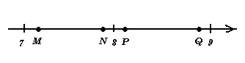

1) точка М; 2) точка Р; 3) точка Q; 4) точка N.

3. Решите уравнение 7$х^{2}$+8х-12=0.

- Какое из следующих неравенств не следует из неравенства z<x-y?
- x+z>y; 2) y+z<x; 3) y<x-z; 4) -z>y-x.

- Упростите выражение (b-a):($\frac{b}{a}−\frac{a}{b}$).

Модуль: «Геометрия»

- В равнобедренном треугольнике АВС с основанием АС проведена биссектриса BN внешнего угла при вершине В. Определите угол 2, если угол 1 равен 71°.

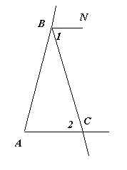

- Равные углы, образованные при пересечении прямых m и n секущей k, обозначены буквой β. Определите взаимное расположение прямых n и m, если β=130°.
- Прямые n и m перпендикулярны.
- Прямые n и m пересекаются, но не перпендикулярны.
- Прямые n и m параллельны.
- Такая ситуация невозможна.
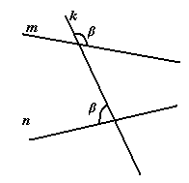

- Найдите площадь прямоугольника, если его диагональ равна 14 см и образует угол с большей стороной, равный 30°.
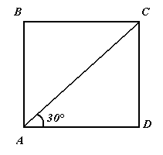

- В треугольнике АВС сторона АВ=6см, сторона ВС=12см, а угол А- прямой. Найдите косинус угла В.

Модуль: «Реальная математика»
- На графике показано сколько воды было израсходовано в Москве в 2006 и 2007 годах. По горизонтальной оси отмечены месяцы, а по вертикальной – количество воды, потраченное с начала года.
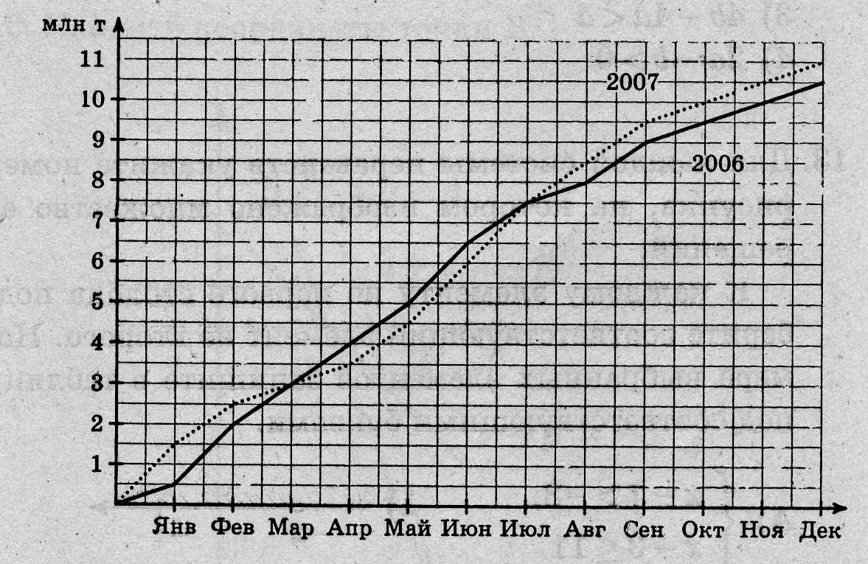
За какой период было потрачено одинаковое количество воды в оба года?

11. В таблице приведены результаты прохождения гонщиком шести кругов дистанции во время кольцевой автогонки.
Номер  круга | I | II | III | IV | V | VI
Результат  (в с) | 90,03 | 89,59 | 90,30 | 89,41 | 88,90 | 90,17

На каком круге гонщик показал худший результат?

12. На диаграмме показана средняя месячная температура в Москве в 2006 и 2007 годах. (По горизонтальной оси отмечены месяцы, а по вертикальной – температура, в градусах Цельсия.)
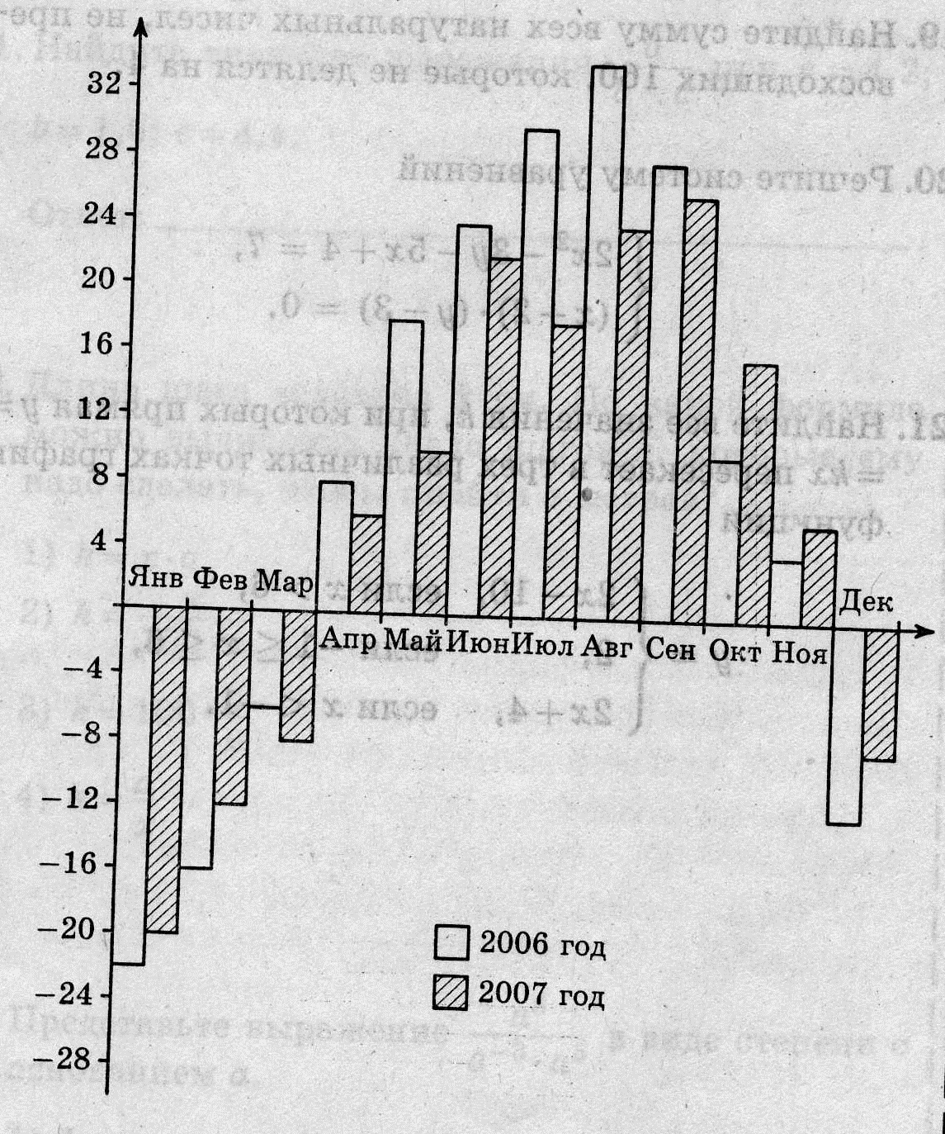
В каком месяце наблюдалась максимальная разница температур между 2006 и 2007 годами?

13. Туристическая фирма организует пятидневные автобусные экскурсии. Стоимость экскурсии для одного человека составляет 4800р. Группам предоставляются скидки: группе от 3 до 10 человек – 5%, группе более 10 человек – 10%. Сколько заплатит за экскурсию группа из 7 человек?

14. Длина шага человека а см. По какой формуле можно вычислить расстояние s (в метрах), которое пройдёт человек, сделав n шагов?
1) s=100аn; 2) s=аn; 3) s=(аn):100; 4) s=а:n.

Часть 2

15. Расстояние между двумя причалами по реке 17 км. На путь от одного причала до другого против течения моторная ложка затратила на 2 ч больше, чем на обратный путь по течению. Найдите собственную скорость лодки, если скорость течения реки 4 км/ч.
16. Докажите, что любая точка, лежащая на биссектрисе неразвёрнутого угла равноудалена от его сторон.

